Actualité

Célébration du 90ème anniversaire de l’armistice de la 1ère guerre mondiale

Il y a 90 ans, la 1ère guerre mondiale, dont le champ de bataille s’était essentiellement concentré sur le sol français, prenait fin laissant une Europe décimée et détruite (9 millions de morts).
Nombre de villages étaient touchés, nombre de familles endeuillées.

Cette année, à Villiers, comme tous les ans, un défilé est parti de la place Fortier pour rejoindre le cimetière. Le cortège était encore un peu plus important mêlant toutes les générations, des élèves de l’école élémentaire aux plus anciens du village.
Au fil des ans, les commémorations successives ont permis d’élargir l’hommage à tous les morts pour la patrie, quelque soit leur nationalité. C’est dans cet esprit que les écoliers de Villiers ont chanté l’hymne européen (l’Hymne à la joie de Beethoven) après la Marseillaise traduisant ainsi l’esprit de réconciliation qui fonda la construction européenne.

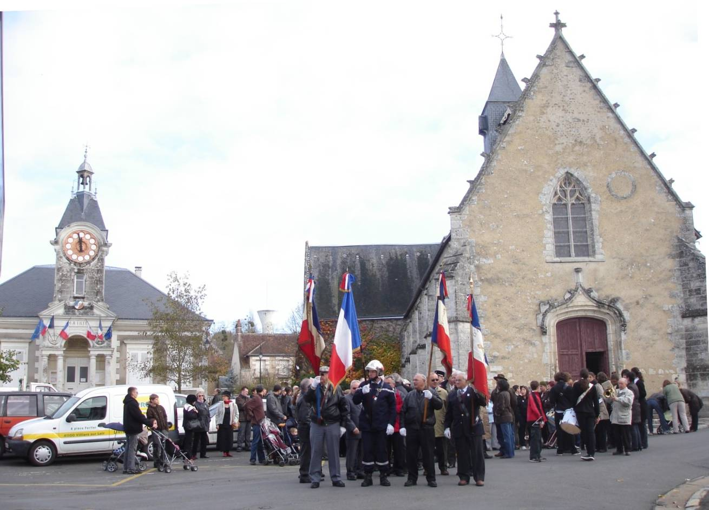

Cette année, une exposition sur les « Poilus » a été organisée et présentée à la salle des fêtes au retour du cimetière. Elle est l’œuvre de Michel Renvoizé, qui a permis de mettre en face de chacun des noms inscrits sur le monument aux morts un visage et une identité, laissant découvrir de jeunes hommes de toutes classes sociales appartenant à des familles anciennes de Villiers. Elle a aussi donné l’occasion de lire des lettres de soldats témoignant de ce qu’ils vivaient même si la censure ne permettait pas de tout écrire.

L’exposition est restée visible toute la semaine permettant aux classes de l’école de la découvrir.

Votre prochaine Brève sortira fin février 2009
transmettez vos informations avant le 10 février
Infos pratiques

Le nouveau plan guide communal est édité

La dernière parution datait d’une dizaine d’années.

Conçu à partir d’avril par la commission
« communication », il paraît sous sa forme finale cet automne en 3000 exemplaires.
Présentant la Vallée du Loir puis les principales curiosités de Villiers, le plan guide est essentiellement destiné aux personnes extérieures à la commune.
Merci aux commerçants et artisans de Villiers qui ont financé le guide grâce à l’achat d’espaces publicitaires.

Agenda des fêtes et évènements

Décembre
Vendredi 5 : Marché de Noël de l’Ecole
Animation Téléthon sapeurs-pompiers
Dimanche 14 : Sainte-Barbe des pompiers (à Mazangé)
Samedi 20 : Goûter des Anciens et remise des colis
Dimanche 21 : Concours de belote des AFN

Janvier
Samedi 10 : Vœux du Maire à 11h à la salle des fêtes Dimanche 11 : Repas annuel de l’Amicale des Retraités
Dimanche 18 : Randonnée pédestre de l’école

Février
Dimanche 1^{er :} Concours de belote de l’Amicale des Retraités

Etat civil de septembre à novembre 2008

Naissances
Théo BINCTIN .…………………………….4 octobre 2008
Alana CORFMAT ………………………1er novembre 2008
Louna BUREAU-PÉDRONO …….……...4 novembre 2008
Pénélope MASSUARD ……………….….9 novembre 2008

Décès
Jacques BRUSLON ….…………………30 Septembre 2008

Agenda des associations

Activité de l’Harmonie : fin 2008 et 2009

L’harmonie de Villiers-sur-Loir se produira à 2 occasions :
30 Novembre (10h30) : Messe de Sainte Cécile, église Saint-Hilaire
20 Décembre (15h) : Concert et goûter pour nos aînés, salle polyvalente

Evènements musicaux qui rythmeront 2009, année anniversaire de sa création :
Printemps 2009 : Villiers accueillera l’exposition départementale sur les harmonies et fanfares réalisée par le Conseil Général de Loir et Cher
Samedi 16 mai à 20h30 : Concert gratuit avec l’harmonie de la Chapelle Saint-Martin
Dimanche 14 juin à 20h : Concert d’été
Dimanche 21 juin : Fête de la Musique ! Votre harmonie s’invite et vous invite dans votre quartier.
Juillet 2009 : Festillésime 41 (date à préciser)
✵ Concert gratuit avec le Brass Band de l’Armée de l’Air (date à préciser)

Rencontres de Foot à Villiers

Samedi 29 novembre : moins de 15 ans : Villiers - Pruniers (coupe de Loir-et-Cher)
Dimanche 30 novembre : Seniors : CAL Villiers - Villetrun CRF
Samedi 6 décembre : benjamins 2 : Villiers - St Ouen
moins de 15 ans : Villiers – Savigny
Dimanche 14 décembre : seniors : CAL Villiers - Thoré (gros derby !)

Bibliothèque municipale

Ouverture : La bibliothèque reste ouverte pendant les vacances de Noël : mardi de 16h30-19h et jeudi16h30-18h
Prêt de livres gratuit : durée maximale de 4 semaines

Heure du Conte : 1er mardi du mois à 17h pour les enfants de 3-6 ans et 17h30 au-delà de 6 ans. Prochaines séances : 6 janvier, 3 février et 3 mars.
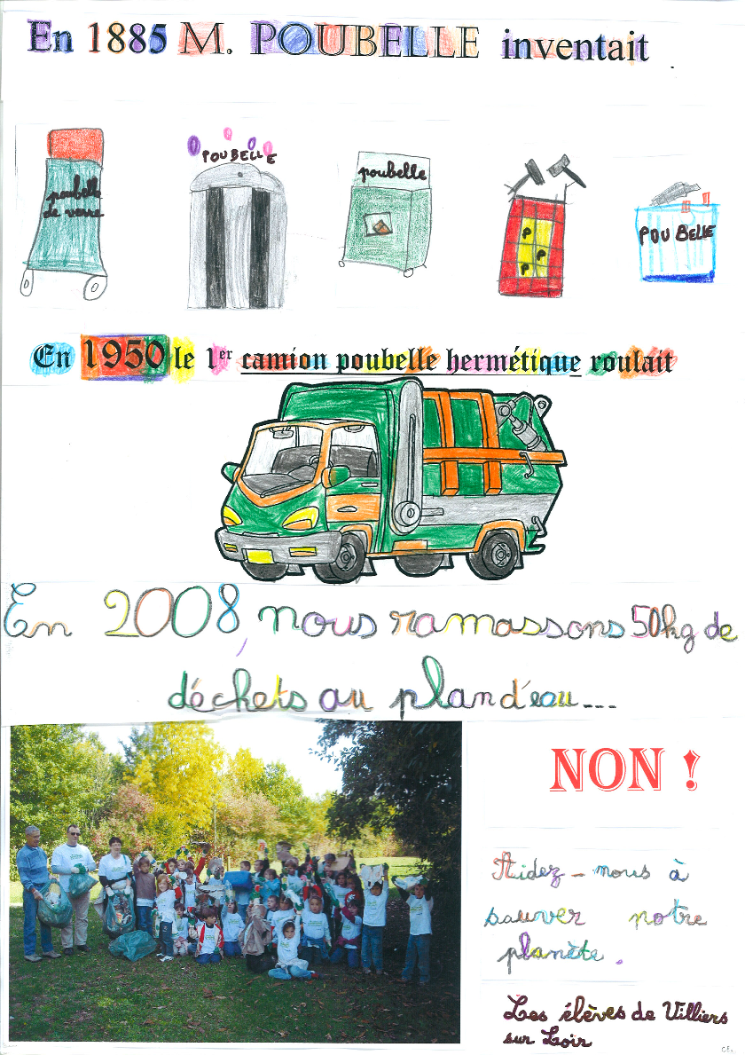
« 1001 Lectures d’hiver » 3ème édition, vendredi 12 décembre 2008 à 20h30. L’ouvrage « Microfictions » de Régis Jauffret, sera lu par Stéphane Godefroy.

Exposition George Sand : du 9 décembre 2008 au 15 Janvier 2009 aux heures de permanence

Lecture d’album (Nouveauté 2009) : -3ème jeudi du mois -(15 janvier, 19 février) de 17h à17h30.

Philatélie

Prochaines réunions les dimanches 18 janvier et 15 février 2009 de 10h à 12h à la salle de la Mairie.

Infos Villersoises

Repas des Anciens

Le Centre Communal d’Action Sociale a accueilli le dimanche 5 octobre une centaine d’anciens de Villiers dans les locaux de la cantine municipale.

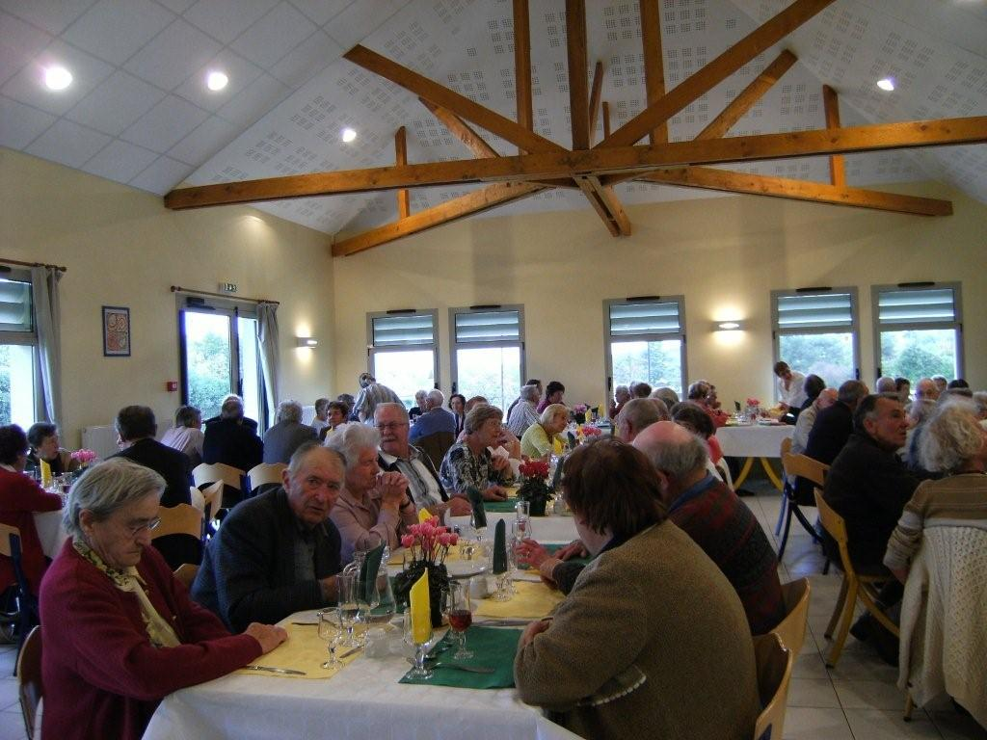
Amitié, bonne humeur, humour :
tous les ingrédients d’un bon repas !

Règles de fonctionnement de l'éclairage public

Il semble tout naturel de voir les lampadaires allumés dès que la nuit tombe ! Mais comment ça marche ?

Dès que la luminosité naturelle atteint un niveau faible, le système déclenche l’allumage des lampadaires. Dans un souci d’économie, l’éclairage public s’éteint à partir de 23h et se rallume à 6h.
Le samedi soir, pour sécuriser la circulation dans le bourg et permettre de retrouver son chemin, l’éclairage reste allumé toute la nuit.

La municipalité réfléchit à remplacer au fur et à mesure les ampoules actuelles par des ampoules basse consommation.

« Opération déchets » à l’école

Les enfants des six classes de l’école ont ramassé les déchets sur le site du plan d’eau et au bord des routes. Au total, plus de 50 kg ont été collectés !

Constatant une détérioration de la situation par rapport à l’année dernière, les élèves ont conçu des affiches illustrées de slogans traduisant des inquiétudes et un ras-le-bol.

Après un choix, une affiche par classe a été plastifiée afin de préparer une future exposition pour le public.

Merci à nos jeunes pour ce service rendu à la collectivité et à leur contribution à une prise de conscience généralisée du problème.

